湘潭大学毕业论文
题 目： 物业服务合同纠纷预防机制的完善——基于100份裁判文书发掘的启示

学 院： 法学学部
班 级： 2022法学2班
学 号： 202205256404
姓 名： 胡思婷
指导教师： 张庆霖

完成日期： 2026年 5 月

摘 要
物业服务合同纠纷已成为基层社会治理中高频出现的一类民事争议。研究以100份裁判文书为样本，综合运用实证分析、规范分析和案例分析等方法，对纠纷类型分布状况、争议焦点和裁判理由进行归纳。从统计结果看，物业费及收费标准争议占47%，服务质量争议占28%，信息披露争议占14%，违约责任及抗辩争议占11%。纠纷并非偶发的履约分歧，而是在合同订立、履行和争议显现三个阶段累积的结果：订立阶段，收费标准跟计费依据约定不清，收费请求权因此缺少稳定的规则根基；履行阶段，服务情况和费用信息公开不充分，业主对履约状态和收费合理性的信任判断被逐步消解；至争议显现阶段，异议受理、协商反馈和诉前调解前端程序的供给不足，导致本可在诉前能消解的分歧，直接涌入了诉讼程序。
预防机制的完善对策，可沿三个方向推进。在订立阶段，明确收费项目、计费口径和调价条件的清单化规则；在履行阶段，搭建分类公开、固定频次、过程留痕的信息公开操作框架；在争议显现阶段，设置书面异议登记、限期答复、协商留痕和调解分流的递进程序。将预防机制嵌入合同运行的全过程，对降低这类纠纷的诉讼化程度具有积极意义。

关键词：物业服务合同纠纷；预防机制；裁判文书

Abstract
Property service contract disputes have become a kind of civil disputes that occur frequently in grassroots social governance. Taking 100 judgment documents as samples, this paper summarizes the distribution of dispute types, the focus of disputes and the reasons for judgment by means of empirical analysis, normative analysis and case analysis. According to the statistical results, the disputes of property fees and charging standards accounted for 47 %, the disputes of service quality accounted for 28 %, the disputes of information disclosure accounted for 14 %, and the disputes of liability for breach of contract and defense accounted for 11 %. The dispute is not an occasional performance disagreement, but a result of the accumulation of three stages : the conclusion of the contract, the performance of the contract and the appearance of the dispute : in the conclusion stage, the charging standard and the charging basis are not clearly agreed, and the charging claim lacks a stable rule foundation ; in the stage of performance, the disclosure of service situation and cost information is not sufficient, and the owner 's trust judgment on the performance status and the rationality of the fee is gradually dispelled. In the stage of dispute emergence, the lack of supply of objection acceptance, negotiation feedback and pre-litigation mediation front-end procedures has led to differences that could have been resolved before the litigation, which has directly poured into the litigation procedure.
The perfect countermeasures of the prevention mechanism can be promoted in three directions. In the establishment stage, the list rules of charging items, billing caliber and price adjustment conditions are clarified ; in the performance stage, the information disclosure operation framework of classified disclosure, fixed frequency and process trace is built. In the stage of dispute emergence, a progressive procedure of written objection registration, deadline reply, consultation mark and mediation diversion is set up. Embedding the prevention mechanism into the whole process of contract operation is of positive significance to reduce the litigation degree of such disputes..

Key words:Property service contract disputes;prevention mechanism;judgment documents

目 录
摘 要 I
Abstract II
一、 绪论 1
（一）研究背景及研究意义 1
1.研究背景 1
2.研究意义 2
（二）国内外研究综述 2
（三）研究方法与创新点 4
1.研究方法 4
2.创新点 5
二、 物业服务合同纠纷预防机制的基础与观察思路 5
(一) 物业服务合同纠纷预防的基本依据 6
1. 物业服务合同的持续履行特征 6
2. 物业服务人的说明与公开义务 6
3. 纠纷前端预防的必要性 6
（二）本文的观察思路 7
三、 100份裁判文书反映的物业服务合同纠纷风险点及预防机制缺失 8
（一)样本来源 8
（二）样本基本分布特征 8
（三）纠纷类型分布与主要争点 10
（四）订立阶段：物业费收费标准和计费依据不明确 11
（五）履行阶段：服务履行与费用公开不充分 13
（六）争议显现阶段：异议处理和协商程序不足 15
四、 物业服务合同纠纷预防机制的完善对策 17
（一）明确收费标准和计费规则 17
（二）强化服务信息和费用信息公开 18
（三）完善异议受理和协商调解程序 19
五、 结论 21
参考文献 22
致 谢 23

绪论

（一）研究背景及研究意义

1.研究背景
随着城镇化水平不断提高，住宅小区已成为基层社会治理的基本单元。在物业服务行业规模持续扩大的过程中，围绕物业费缴纳、服务质量、信息公开以及履约抗辩等问题出现的物业服务合同纠纷越来越多，成了影响社区秩序、邻里关系和基层治理稳定的一类重要民事争议。
从司法实践的情况来看，物业服务合同纠纷已经呈现明显高发的势头。2021年到2025年，全国法院共审结了物业纠纷案件439万余件，平均每年约87.8万件。仅以2025年，全国法院受理的物业服务合同纠纷一审案件就达到了29.47万件，跟上年相比上升了37.28%。地方上的数据同样能说明问题。以广东省为例，2024年全省法院物业服务合同纠纷一审结案42636件，其中诉中调解结案的有11098件，调解结案的案件量同比增长了125%。四川省2024年到2025年9月一审新收的各类涉物业纠纷案件达到了70796件。除司法数据外，消费投诉和行业运行方面的数据也反映出物业服务关系的紧张状态。2025年全国消协组织受理的物业类投诉有12.87万件，同比上涨16.8%，连续三年排在了服务类投诉的前列。同一年，全国住宅物业服务满意度掉到了69.1分，比上一年降低大约2个百分点；全国物业服务企业（500强）的平均物业费收缴率也降到至71%，连续四年下滑。整合数据发现，物业服务合同纠纷已不是零星的个案，而是一个带有较强普遍性的现实问题。
在此背景下，只靠诉讼程序去做事后救济，很难充分应对物业服务合同纠纷高频、琐碎、持续和关系性强的现实特点。有学者在探讨此类纠纷的处理路径时也指出，物业服务合同纠纷不宜一概通过司法裁判解决，更妥当的做法是将化解纠纷的关口前移。研究重心转至诉前预防，去探讨物业服务合同纠纷预防机制的完善对策。基于此，这项研究用100份物业服务合同纠纷裁判文书作为样本，根据裁判文书来分析纠纷在不同阶段的具体表现和形成原因，同时吸收源头预防、就地化解和非诉分流这些实践做法的启示，最后给出相应的对策建议，以期给减少物业服务合同纠纷的诉讼化程度提供参考。

2.研究意义
这项研究把主题定在物业服务合同纠纷预防机制的完善上，结合100份裁判文书来展开分析。
研究对象被限定在狭义物业服务合同纠纷，围绕物业费、服务质量、信息公开以及异议处理这些跟合同订立、履行直接相关的争议来展开，这样在合同法框架内就更容易理清此类纠纷的生成机制。从裁判文书中推导出物业服务纠纷矛盾的萌发和类型，考察预防机制是如何失灵的，将研究视角从事后责任认定往前推到前端风险识别。

（二）国内外研究综述
理解物业服务合同纠纷，需要先从这类合同的法律构造入手。早在《民法典》把它列为典型合同之前，陈华彬（2015）就从建筑物区分所有权法的角度指出，这类合同本质上是业主团体为了实现共同利益而缔结的团体性契约。这一判断揭示了物业服务合同跟普通双务合同的不同之处，业主并不是以独立个体的身份参与交易，而是被纳入了团体结构之中。
随着《民法典》编纂的推进，学界对物业服务合同的制度定位讨论得越发深入。王利明（2018）较早对物业服务合同立法中的关键问题进行前瞻性的探讨，明确提出要将合同主体界定清楚、协调好建筑物区分所有权和物业服务合同的关系、规范前期物业服务合同内容、强化业主权利保护，还要明确业主任意解除权的行使范围。他列出的这几个议题，合同主体、服务范围、收费标准、解除权，至今仍然是纠纷高发地带，说明前端规则模糊的问题长期没有得到解决。杨立新（2020）进一步阐明《民法典》将其列为典型合同的用意，即将双方当事人的权利义务固定，同时对业主作适当倾斜保护。谢鸿飞、涂燕辉（2020）则从法典编纂的视角，讨论了典型合同制度创新对物业管理关系带来的重塑意义。
《民法典》施行之后，徐涤宇（2021）对物业服务合同的法律构造进行更深入的揭示，指出我国物业服务合同在主体构造上呈现出“业主团体—物业服务人”的二元模式，与集体合同在法律构造上是相通的，规范目的在于用团体缔约的构造让当事人双方达到势均力敌，同时赋予合同规范性效力，促成小区管理中的强制自治。此发现为理解物业费请求权的集体性基础提供了一个关键框架，但也同时揭示出内在的张力，即在强制自治结构在凝聚集体行动的同时，压缩了个体业主表达意见的空间。如果合同的订立、履行和争议处理程序不能给个体业主留出充分获取信息和参与意见的空间，团体缔约所追求的那种势均力敌，放到个体层面反而可能沦为无力对抗，这就为纠纷埋下了结构性的隐患。邓冬梅（2021）从合同订立实践出发，揭示了业主委员会在签订物业服务合同时，主体资格和条款明确性对后续履行的深刻影响。黄赤橙（2025）对《民法典》第937条作出了体系阐释，明确物业服务合同在性质上属于混合合同，委托合同和承揽合同的部分规范可以参照适用，同时厘清了合同主体和物业服务区域的基本边界。不过，上述制度建构偏重的还是静态的权利义务配置，没能深入到规则在漫长履行周期里如何动态运作的问题。王利明早期提出的议题，如今也没有拿到系统性的制度回应，收费标准怎么确定、服务范围怎么界定、计费依据怎么明确，这些前端规则在大多数合同里依然是空白的。纠纷的种子，在合同订立阶段早已埋下。
前端规则的模糊，并不会直接把纠纷推进诉讼，它是通过履行阶段的信息不对称逐步发酵，最后演变成对抗性争议。《民法典》第943条确立了物业服务人的公开和报告义务。王茂刚（2018）从司法实践的角度梳理业主知情权的行使范围和限制边界，指出公共收益、维修资金、能耗收支这些信息的查阅权，是业主监督物业服务人履约状况的重要手段。可此发现却从反面验证了，当公开义务只局限于在原则层面，没在频次、内容范围、形式要求还有违反后果上具体化的时候，业主对收费依据和服务状况的信息信任就会持续流失。业主拒交物业费的抗辩，其根源往往并非单纯对服务不满，而是由于信息不透明导致的信任崩塌——业主既不清楚费用去向，也无法核验服务内容。与此同时，履行中的实体争议还在进一步加剧对抗。周梅芳（2018）指出，前期物业服务合同里，调价程序是不是完备、业主有没有参与，直接影响到调价结果的正当性，程序上出了瑕疵，调价的效力就会受到质疑。朱虎（2020）从继续性合同理论出发，讨论了任意解除权的配置逻辑，指出物业服务合同作为一种长期性合同，解除权和物业费请求权之间的制约关系，直接影响着履行的稳定性。综合上述判断可知，此案呈现清晰的递进脉络就出来了：前端规则模糊，导致履行中信息不对称，进而引发收费依据和服务质量两方面的信任同时崩塌，业主以拒费来对抗物业服务人，纠纷一步步升级。
当履行中的争议没办法在合同内部消解的时候，诉前化解程序就成了截断纠纷往诉讼方向流去的最后一道防线。可这道防线目前存在结构性失灵的问题。王粟（2020）对非诉讼纠纷解决机制便捷、高效的优势进行基础性讨论。郑峥（2021）指出，物业服务合同纠纷有高频、琐碎、群体性突出这些特点，不宜一概通过司法裁判来解决，应当构建诉源治理机制，把纠纷化于诉外、止于诉内。汪世荣（2024）从枫桥经验出发，强调基层治理中就地化解纠纷、建立预防机制的实践成效。董妍（2024）讨论了法院在纠纷萌芽期、调解期、审理期三个阶段的差异化介入角色。李红斌（2025）拿重庆市渝北区做例子，揭示了调解组织权责边界不清晰、解纷周期偏长这些实践中的堵点。
综上，既有研究共同指向了一个判断：纠纷化解的战场应当前移。但它们普遍存在一个共同的局限，就是没能把诉前调解、协商程序跟合同运行本身的具体节点给对接起来。收费调整条款怎么嵌进协商程序里去？服务不达标的时候异议期怎么约定？信息公开披露的节点到底设在哪里？这些问题不解决，预防机制跟合同运行之间始终缺乏有效衔接，后端化解也就很难真正做到有效截断纠纷往诉讼方向流去的通道。
综合来看，既有研究已经形成了一个从制度构造到纠纷化解的完整认知谱系，但它们分别碰触了合同订立阶段的规则配置、履行阶段的信息公开与收费争议，以及争议显现后的非诉化解，却没能把这三者贯通为一个连续性的预防机制。更关键的是，关于纠纷预防的讨论，多半依赖制度推演或者政策描述，缺了以裁判文书为样本、对预防机制在合同运行各阶段具体失灵节点的实证分析。基于这个判断，本文以100份裁判文书为样本，围绕收费规则、信息公开与异议处理三个关键环节，把研究视角从事后责任认定往前移到合同运行的全过程，考察物业服务合同纠纷在订立、履行和争议显现各阶段的生成机制，并据此提出可以嵌入合同文本与地方立法的具体预防方案。这项研究旨在从逻辑和实证两个层面，把前端预防、中期公开、后端化解这条连续性通道打通，为物业服务合同纠纷的诉源治理提供更具操作性的对策。

（三）研究方法与创新点

1.研究方法
本文主要采用了四种研究方法。
一是实证分析法。以北大法宝司法案例数据库里的100份物业服务合同纠纷裁判文书当样本，围绕收费规则、信息公开和异议处理这三个方面，对案件争议类型、裁判理由还有背后折射出来的制度问题进行筛选、分类和归纳。通过整理统计，找出物业服务合同纠纷在司法实践中高发的争议点及其形成机制，这也是整篇文章展开问题分析的一个基础。
二是规范分析法。在样本分析的前提上，结合《民法典》合同编中有关物业服务合同的规定、《物业管理条例》以及相关的司法解释，对收费规则、信息公开义务和争议处理程序这几块的现行制度基础进行梳理，为后面提出完善对策提供规范层面的依据。
三是案例分析法。在同类争议归纳的基础上，从样本里挑出有代表性的案件进行重点剖析，借助法院查明的事实和裁判理由，反推纠纷诉讼阶段前阶段本来该落实却没有落实的前端安排，让实证分析的针对性和说服力都能更强。
四是归纳分析法。通过对样本争议类型和裁判逻辑的归纳，提炼物业服务合同纠纷的共性问题。

2.创新点
创新点主要体现在以下三个方面。
一是研究对象较为聚焦。与部分从广义物业治理纠纷出发的研究不同，这项研究把对象限定在狭义的物业服务合同纠纷上，重点围绕物业费、服务质量、信息公开和抗辩事由这些跟合同订立、履行直接挂钩的争议来展开分析，研究的边界更为清晰。
二是在研究方法采用了裁判文书实证分析法。以100份裁判文书当样本，不停留在一般性的制度讨论上，而是通过对案件事实、争议焦点和裁判理由的整理归纳，识别物业服务合同纠纷在司法实践里高频出现的风险点，让研究结论跟现实情况更加贴合。

三是研究视角上进行阶段性的划分。不光对纠纷类型进行分类，还进一步从合同订立、履行和争议显现这三个阶段入手，去考察预防机制失灵到底是怎样一步步发生的，再针对不同阶段提出跟问题对应的完善建议，如此，问题分析和对策设计之间形成了较紧密的逻辑闭环。
二、 物业服务合同纠纷预防机制的基础与观察思路

(一) 物业服务合同纠纷预防的基本依据

1. 物业服务合同的持续履行特征
物业服务合同不同于一次性履行的买卖合同，其核心义务并非在某一时点完成，而是围绕保洁、秩序维护、设施养护、费用缴纳等事项在较长期间内持续履行。也正因为如此，物业服务合同纠纷通常不是由某一次单一违约行为即时引发，而是在长期履行过程中逐步积累形成。现行法律对此类合同的规则供给仍以原则性规定为主，许多权利义务需要在合同中进一步明确，因而合同条款本身的确定性和可操作性就显得格外关键。收费标准是否清楚、服务事项是否落实、费用说明是否充分、沟通是否顺畅，都会在持续履行中不断影响双方对合同关系的判断。一旦合同前端规则不够明确，履行中的一般性摩擦便容易在时间推移中不断放大，最终演化为正式纠纷。由此可见，物业服务合同纠纷具有明显的累积性和过程性，这也决定了其更适合从前端预防而非单纯事后救济的角度加以观察。

2. 物业服务人的说明与公开义务
物业服务合同在履行当中，不仅要完成提供服务和支付物业费这些基本的给付义务，同时还有很强的说明、公开和协作要求。对于收费依据、费用构成、服务履行情况以及相关收支事项，物业服务人都负有必要的说明和公开义务。《民法典》第943条明确要求物业服务人以合理方式将服务事项、费项目、收费标准、履行情况以及相关收支信息，向业主公开并向业主大会、业主委员会报告。这表明物业服务关系中的信赖基础，不仅依赖合同条款本身，也依赖物业服务人在履行过程中持续、充分和可核验的信息供给。若物业服务人长期未就收费和服务事项作出明确说明，业主便很难形成稳定的履约判断，进而容易通过拒费、投诉或者诉讼来表达不满。因此，说明与公开义务并非物业服务合同中的附属事项，而是维持持续履约关系稳定运行的重要基础。

3. 纠纷前端预防的必要性
物业服务合同纠纷在处理上具有明显特点，即需要把重心放在前端预防上，只靠诉讼做事后处理远远不够。物业服务合同关系本身具有持续性，即使个案在法院拿到了判决，当事双方在小区日常管理和往来当中大概率还需继续交往，只凭一纸判决很难修复已经受损的信任。其次，这类纠纷多半高频、琐碎，关系性强，如果大量分歧都攒到一定程度才涌进司法程序，不仅解决成本高，而且不利于基层治理秩序的稳。因此，相较于只关注违约责任和诉讼救济，更有必要在合同订立阶段把规则定清，在履行阶段把说明和公开义务压实，在争议刚出现的时建立好异议处理和分流的通道。针对物业服务合同纠纷，预防优先不是要否定诉讼的作用，而是说能放在前端解决的问题，尽量不要进入诉讼。

（二）本文的观察思路
基于上述基本依据，本文后文将围绕物业服务合同纠纷形成过程中的三个关键环节展开观察：一是收费标准、计费依据和服务范围等核心规则是否明确；二是服务履行情况、费用构成及相关收支信息是否得到持续、充分公开；三是在分歧已经出现后，业主异议能否通过正式程序得到受理、答复和前端化解。之所以从这三个方面展开，并非因为物业服务合同纠纷仅限于此，而是因为从100份裁判文书看，收费规则不清、信息公开不足和异议处理失灵，是最容易推动一般履行摩擦演变为正式诉讼的三个关键节点。本文第三章将据此展开实证分析，第四章则在此基础上提出相应的完善对策。

三、 100份裁判文书反映的物业服务合同纠纷风险点及预防机制缺失

（一)样本来源
本文以北大法宝司法案例数据库为来源，样本的选取采用立意抽样。考虑到《民法典》2021年施行以后，对物业服务合同规则体系产生了实质影响，为了让样本在规范适用层面保持同质性，检索的时间范围定在了2021年1月1日到2025年12月31日。具体操作分三步走。
第一步，先做全面检索。案由定为物业服务合同纠纷，案件类型限定民事案件，同时拿物业费、服务质量、信息披露、违约责任四组关键词以或的关系补充检索，系统初步去重后，获得1800多份裁判文书。
接着做目的性筛选。围绕研究主题进行筛选：保留围绕物业费支付与调整、物业服务质量、信息披露义务、违约责任以及业主抗辩等实体争议展开的案件，把涉及业主大会决议效力、业主撤销权、业委会程序争议、物业选聘解聘程序争议，以及单纯只涉及程序性问题的文书排除。同一个案件有多份裁判文书的，原则上只留裁判理由比较完整、能更充分反映争议焦点的一份。筛选后剩余大约320件。
最后一步，形成最终样本。在剩下的文书里，根据研究需要的信息饱和度和案例丰富性，兼顾不同年度、不同审级和不同地域的分布，最终挑出100份裁判理由完整、争议焦点明确的有效样本。年度分布上，2021年12件，2022年21件，2023年25件，2024年28件，2025年14件，其中2025年的样本只收录了检索时已经上网的文书，因为裁判文书公开本身有一定滞后性。审级分布上，一审66件，二审30件，再审4件。地域分布上，以广东、浙江、北京等地为主，同时也兼顾了河南、陕西等中西部地区。

（二）样本基本分布特征
如图3-1所示，样本地域分布的集中趋势相当明显。广东省占了32件，数量上远远超过其他省份；浙江、北京、陕西、河南这几个地方在8到12件之间；剩下的省份合起来一共30件。这种分布上的落差，跟各地区物业管理的发展水平、业主维权意识的强弱，还有司法公开的程度，都具有一定关系。
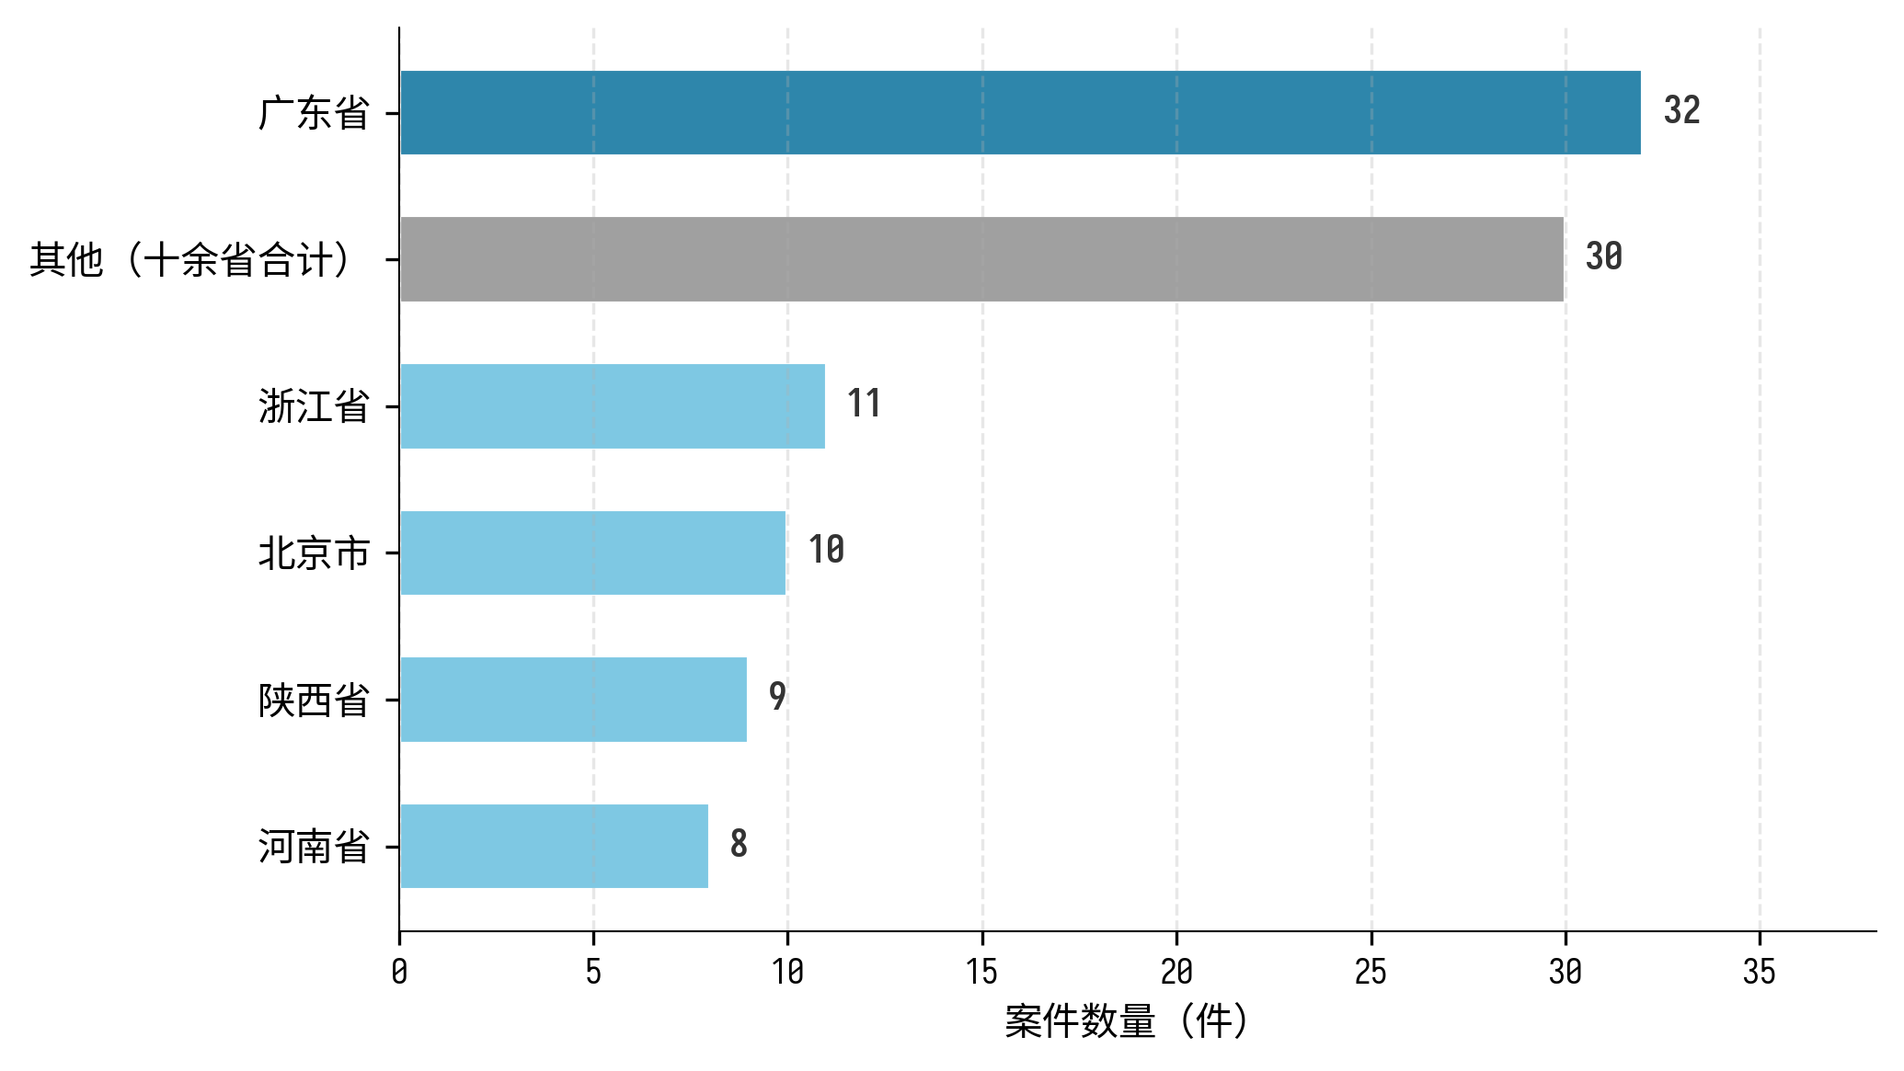
图3-1 样本地域分布

如图3-2所示样本的时间分布呈现出先上升后趋于平稳的态势。2021年《民法典》施行当年样本为12件，2022年增至21件，2023年和2024年分别达到25件和28件，持续维持在较高水平。这一趋势表明，《民法典》虽为物业服务合同纠纷提供了更为明确的裁判依据，却并未带来纠纷数量的明显回落。
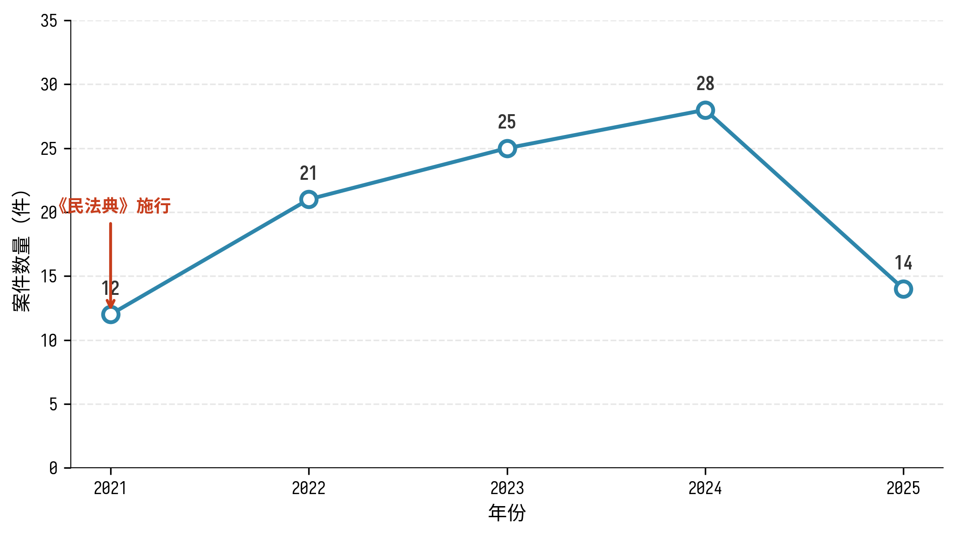
图3-2 样本时间分布

从图3-3来看，样本中一审案件有66件，占66%，二审案件30件，占30%，再审案件4件，占4%。二审案件占到三成上下，这个比例不算低，反映出在物业费调整、服务瑕疵抗辩、知情权范围等问题上，法律适用方面仍然存在一定的争议空间。
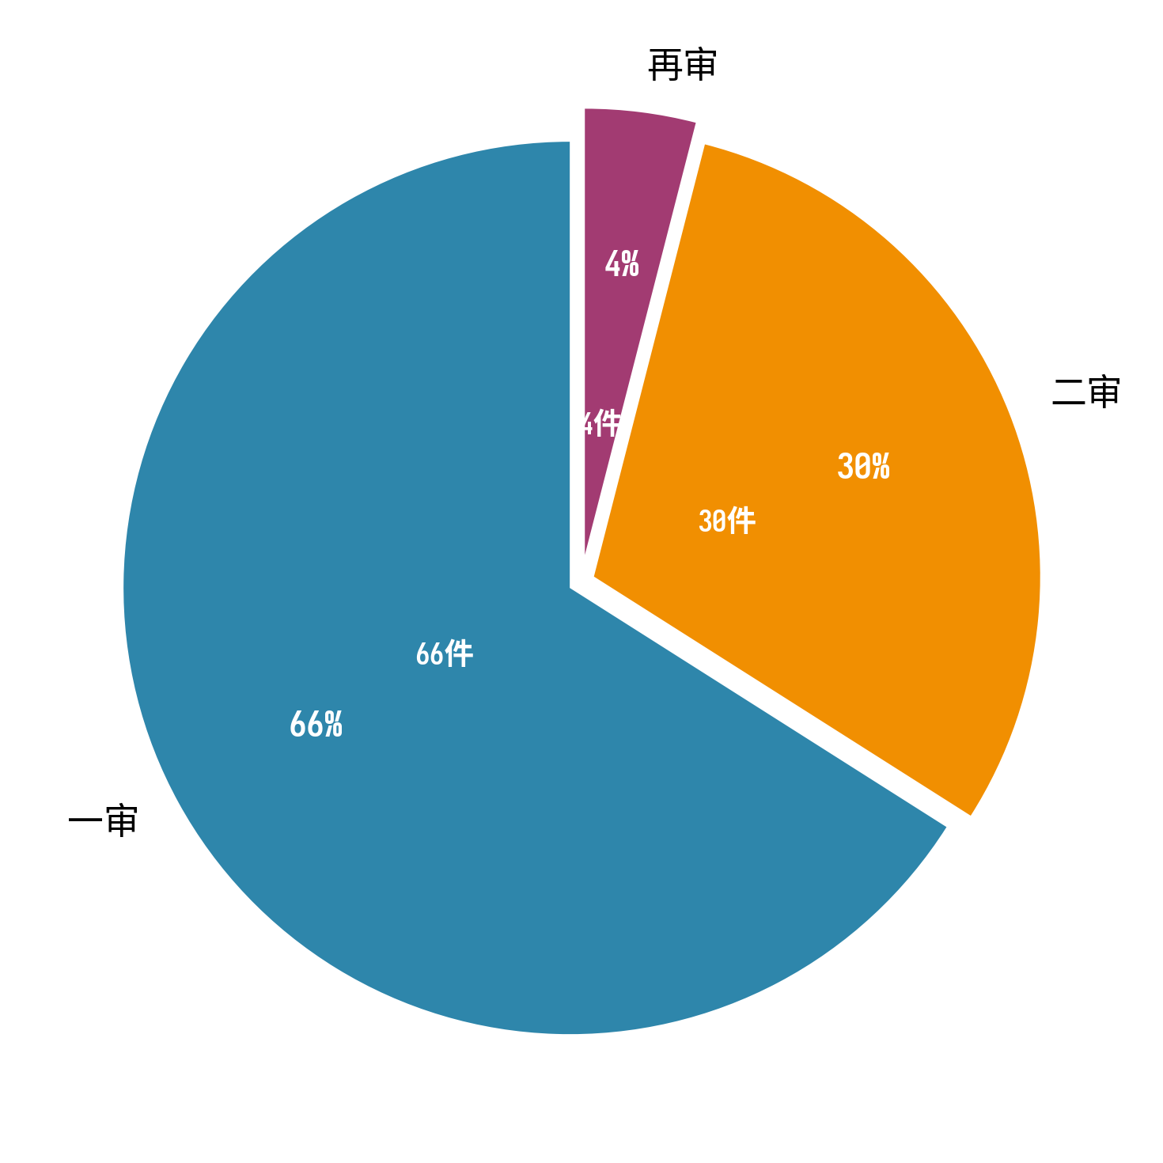
图3-3 样本审级分布
需要说明的是，样本在地域分布上以广东、浙江、北京等地为主，对中西部地区的代表性有限，结论外推时宜保持审慎。不过，这项研究的目的本来就不是精确测量总体发生率，而是想借助典型案例把纠纷生成的关键节点和类型化机制识别出来，从这个角度看，上述立意抽样还是能够为预防机制的规则设计提供实证参照。

（三）纠纷类型分布与主要争点
为便于进一步观察样本所呈现的主要争议内容，本文对100份裁判文书按核心争议焦点作了互斥分类，每件案件只归入最能反映其核心矛盾的那一类。具体来说，核心问题落在物业费支付义务、收费标准、调价效力、计费面积或收费起算时间上的，划入物业费及收费标准争议；核心问题在于物业服务是否达到约定标准、服务瑕疵能否构成拒费或减费理由的，划入服务质量争议；核心问题集中在物业公司是否履行了收费依据、费用构成、账目收支等公开说明义务的，划入信息披露争议；核心问题涉及违约金、诉讼时效、责任承担方式以及抗辩事由是否成立的，划入违约责任及抗辩争议。
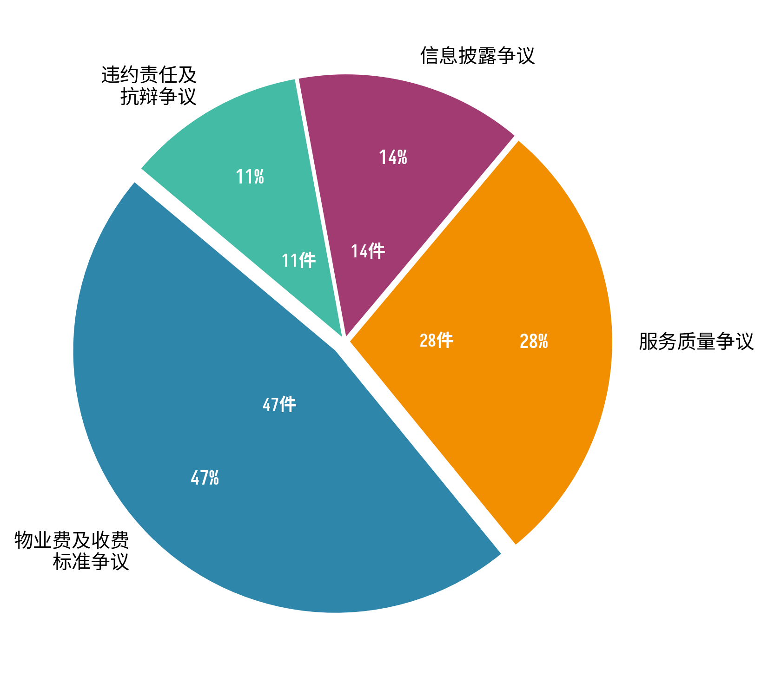
图3-4 样本争议类型分布
从统计结果来看，物业费及收费标准争议有47件，占到样本总量的47%，是最主要的争议类型；服务质量争议28件，占28%；信息披露争议14件，占14%；违约责任及抗辩争议11件，占11%。这个分布说明，狭义物业服务合同纠纷主要集中在收费依据、服务履行、信息公开和责任承担这四个方面，其中收费和服务这两块，构成了矛盾最集中的地带。
为使统计分析具有可比性，本文在前述分类中采用互斥规则，每案仅归入最能反映其核心矛盾的一类。然而需指出的是，物业服务合同纠纷通常呈现复合性特征，同一案件可能同时涉及收费规则、服务质量、信息披露及违约责任等多个层面的争议。两种处理方式并不矛盾：互斥分类服务于统计的清晰性，而承认复合性则有助于准确把握纠纷的生成机制。
为厘清不同类型争议的生成机制，下文以各类争议的主要生成阶段作为归类依据。具体而言：物业费及收费标准争议（占47%）主要归因于合同订立阶段收费规则的模糊性；服务质量争议（28%）与信息披露争议（14%）主要源于合同履行阶段信息不透明及履约状态难以核验的结构性缺陷；违约责任及抗辩争议（11%）则多为前三类争议进入诉讼程序后的法律后果呈现，其有效预防依赖于争议显现阶段异议受理与协商程序的制度完备性。基于上述归类逻辑，下文将四类争议按其主要生成阶段分别纳入订立、履行与争议显现三个环节加以分析，并据此提出相应的预防对策。

（四）订立阶段：物业费收费标准和计费依据不明确
在100份裁判文书样本中，物业费及收费标准争议共47件，占比47%。在四类争议中居于首位，这说明收费问题是物业服务合同纠纷里矛盾最集中、最直接的领域。对47件案件的裁判理由作进一步分析后可知，不少争议虽然在表面上争的是物业费该不该交、收这个标准合不合理，可法院在审理中反复审查的，其实都是合同里有没有对收费标准、计费依据、调价条件以及服务收费范围作出过明确的约定。这些核心事项要是在合同订立阶段就没写明白，收费上的分歧就很难在合同内部消化掉，最后只能涌进诉讼，由法院通过规则解释来加以认定。从这个角度看，收费争议之所以高发，并不只是履行过程中的付款对抗，更深层的问题出在合同订立阶段规则不够明确这一前端缺陷上。
结合样本里的裁判情况来观察，合同订立阶段的规则漏洞表现为三种情形。第一种情形，收费标准约定得太过原则化。有的合同只笼统写了一句“按相关标准收取”或“按政府指导价执行”，却没有继续将收费项目、计价方式、适用期间还有费用构成列明，一旦出现分歧，合同没办法直接拿出明确的判断依据。第二种情形，计费依据和计费口径不够清晰。有的案件里，合同虽然约定了按建筑面积来收物业费，却没说明究竟按购房合同面积、测绘面积还是不动产登记面积来算，双方在计费基数上产生分歧。第三种情形，服务内容和收费项目之间没有形成清楚的对应关系。合同对不同收费项目各自对应哪些服务、不同收费标准下服务事项有何差别、物业服务范围的边界在何处，都没有交代清晰，业主因此很难判断收费请求跟实际服务之间是否存在对价关系。
上述问题在“广州越秀物业发展有限公司诉林锋生物业服务合同纠纷案”中体现得较为典型。根据裁判文书所载的事实，案涉《前期物业服务协议》对物业服务费标准作出了约定，并且写明调价需经物价部门批复同意。之后，物业公司跟小区业主委员会签订了新的物业服务合同，对调整后的收费标准作出安排，取得了物价部门的批复，并在小区内进行公示。业主林锋生拒绝按新标准交物业费，同时提出物业公司没有履行部分协助义务等抗辩。法院经审理进一步查明，涉案电梯属于业主专有部分的设施，并不在物业服务合同约定的公共部位管理范围之内。
法院在本案中的审查重点为两方面：其一，调价主张是否具有合同依据；其二，业主提出的抗辩事项是否落入物业服务合同约定的管理范围。就前者而言，法院认可物业公司的调价主张，主要原因是原合同中已对调价需经物价部门批复作出安排，而物业公司在实际调整收费时亦取得了相应批复。就后者而言，法院认为业主所主张的电梯安装问题涉及专有部分设施，不属于合同约定的公共部位管理内容，因此不能据此否定物业费请求。法院面临的困境在于，即便业主对服务存有多项不满，但只要合同中收费规则已作明确约定，法院便只能依据合同作出裁判，而无权对收费的合理性进行实质审查。这种裁判权限上的约束，使得法院只能审合同、不能审服务对价，究其根源，正是合同订立阶段规则模糊所付出的制度代价。若合同能对收费标准、调价依据以及服务范围作出明确的安排，法院便可在既有规则框架内作出明确判断。换言之，收费争议之所以频繁进入司法程序，很大程度上并非因为收费事项本身不可约定，而是合同在签订的时候，关键的收费规则没有被明确。合同订立阶段越是将收费规则具体化、条件化，法院在后续纠纷中就越不需要进行自由裁量，收费争议的诉讼化程度也就越低。
其他类案的裁判思路也印证了这一点。在“珠海市某物业管理有限公司诉吴某物业服务合同纠纷案”中，双方就物业费计费面积应以购房合同面积还是不动产登记面积为准产生了争议。裁判文书显示，合同仅约定“按建筑面积收取物业费”，却没说清楚具体按哪个标准来算，法院最终只能依据案件事实和在案证据对计费基数作出认定。
“金某某公司诉广州市建某某公司物业服务合同纠纷案”也呈现了类似的情况。法院查明，案涉前期物业服务合同已经履行了相应的备案程序，相关收费标准也具有程序依据，据此认定合同有效。此案的裁判重点虽然不完全是服务项目与收费项目的对应关系，但从争议过程来看，业主一直在质疑收费标准的合理性，这从另一个角度反映出，合同订立阶段对收费依据、收费内容和说明程度的具体化不足。本应在合同形成时就加以明确的收费项目与收费基础，最终被留到了诉讼阶段才接受审查。
综上，物业费标准与计费依据不清，是物业服务合同纠纷在订立阶段最突出的规则漏洞之一。从47件物业费及收费标准争议案件的裁判理由可以看出，收费标准的计算方式、计费面积的确定依据、调价条件以及服务范围与收费项目的对应关系，都是法院反复触及而实践中却未能写清的关键事项。这表明，本应在合同订立阶段完成的规则明确和风险分配功能，在不少案件中被推迟到了诉讼阶段由法院补足。因此，强化合同订立阶段的规则供给，应成为物业服务合同纠纷预防机制完善的优先方向。

（五）履行阶段：服务履行与费用公开不充分
本节对应服务质量争议与信息披露争议，两者在样本中常同时出现，共同反映了履行阶段信息不对称与履约状态不可核验的问题。业主对服务不满意、对收费有怀疑，是因为在合同履行过程里，他们没法及时核验服务是否到位，也不清楚费用是如何构成、收支又是如何安排的。信息不透明本身不一定会直接把纠纷拖进诉讼，但它会一直消耗双方的信任，使对履约的不满转化成正式的争议。服务履行和费用公开不充分，是物业服务合同纠纷在履行阶段最突出的隐患之一。
合同履行阶段的信息隐患，一个较为突出的问题是服务履行情况不容易得到及时核验。业主主张物业服务存在瑕疵时，比如保洁不到位、安保措施不足、设施维护拖沓，物业公司拿不出可查验的公示材料、工作记录。与此同时，收费依据与费用构成不透明的问题也很显著。业主对物业费标准、分摊费用计算或相关收支安排提出质疑，但合同本身对收费依据就交代得不充分，履行过程中又缺少定期公示和说明的环节，业主因此很难有效判断收费主张是否合理。此外，与物业服务履行密切相关的财务信息一直未能做到持续公开。业主疑虑越积越多，最终通过诉讼集中表达出来。
上述信息隐患在“张某等17位业主诉苏州某物业公司、某小区业主委员会业主知情权纠纷案”中体现得较为典型。张某等17位业主认为，小区内与公共收益、维修资金、能耗收支等相关的信息长期没有得到充分披露，导致业主无法有效了解小区事务管理和费用使用情况，于是起诉要求查阅、复制与业主大会及业主委员会决定、会议记录、公共收益收入及支出明细的相关文件。被告一方则提出部分请求已超过诉讼时效等抗辩。
法院主要审查三方面，第一方面是业主知情权是否受诉讼时效限制。法院认为，业主知情权使业主基于其所有权人地位所享有的法定权利，不属于一般意义上的债权请求权，所以不适用通常的诉讼时效抗辩。第二方面，哪些事项属于依法应予披露和查阅的范围。按照法院的认定，结合《民法典》第943条以及相关的司法解释，维修资金的筹集和使用情况、共有部分的经营收益和使用情况，还有相关的会议决定和记录，都属于业主有权知悉和查阅的重要事项。第三方面，原始材料应以何种方式向业主开放。法院认为，部分原始合同、票据等资料可通过查阅方式实现知情权，但是否允许复制，应结合资料性质和保管需要作具体处理。
法院最终对哪些信息应当公开、由谁公开以及如何公开作出了界定，要求相应主体公布公共收益收支、公共能耗收支、维修资金筹集和使用情况等事项，并保障业主查阅相关材料的权利。从裁判结果来看，这当然确认了业主的法定知情权。但更值得留意的是它折射出的另一层问题：收费依据、资金使用、收益去向这些基本信息，在履行阶段长期不被业主所知，法院就只能被迫在诉讼中替合同履行阶段补上公开规则，逐项明确什么该公开、由谁公开、公开到什么程度。履行阶段的信息公开机制如果只停留在原则层面，没有在公开范围、方式以及留痕要求上形成可操作的规则，法院便只能背上逐项审查、逐项认定的沉重负担，而此案中法院所作的事后补课式裁判，恰恰将这一点暴露了出来。
在其他案件中，这一判断也得到了验证。“彭某诉深圳市某有限公司业主知情权纠纷案”，业主提出要查阅物业服务合同以及共有部分的使用和收益等资料，法院予以支持。这表明，对于跟物业服务履行和费用安排密切相关的信息，业主享有法定的知情权，物业服务人不能以已经做过一般性公示或其他笼统理由，就卸掉持续、充分的信息公开义务。
综上，服务履行与费用公开失衡，是物业服务合同纠纷在履行阶段最突出的信息隐患之一。法院不得不在诉讼中通过举证责任分配、证据审查和权利范围界定来补足这些问题。这些问题说明，合同履行阶段的信息披露义务不应停留于原则要求，而应尽可能通过持续公开、过程留痕和及时反馈形成可操作的履约支持机制。法院的裁判逻辑表明，信息公开如果只作为一项原则性义务来对待，法院就只能在每一个知情权案件里反复回答“哪些信息该公开、公开到什么程度”这种本应在合同中预先解决的问题。反过来讲，只有把信息公开从原则性的要求，转化为列明具体事项、留存履行痕迹、设定固定周期的操作性条款，法院才不至于在同类问题上反复消耗裁判资源。

（六）争议显现阶段：异议处理和协商程序不足
违约责任及抗辩争议虽在数量上占比较小，但折射出异议受理、协商留痕及非诉分流机制的整体缺位，是纠纷从分歧升级为诉讼的关键节点。争议显现阶段的程序缺失主要表现为三种情形。第一种，业主提出异议后缺乏正式的受理和回应机制。当业主对服务质量、收费合理性或者具体管理事项提出质疑后，物业公司虽有催缴或一般性沟通，但没有对异议进行登记、分类处理和书面答复的规则安排。第二种，协商过程缺少可查证的记录和确认机制。翻看大量裁判文书发现，双方对“是否协商过”“协商了些什么”“是否达成过一致”各执一词，法院只能凭既有证据和举证责任规则来判断。第三种，争议露头以后非诉分流的介入不足。多数案件未经规范的社区调解或行业调解，便直接从分歧进入诉讼。
这些程序缺失在广州东华物业管理有限公司诉黄某（WONG JACKSON）物业服务合同纠纷案”相当明显。业主黄某以物业公司未履行封窗事件告知义务、漏水协调义务以及大堂天花板修复义务等为由，从2021年1月起不再缴纳物业费。此前，业主曾经通过12345政府热线等渠道多次反映相关问题。法院的审查重点在于：物业公司是否履行了主要合同义务，以及业主拒交物业费的理由是否足以对抗物业费请求。法院认为，业主所主张的封窗、漏水等事项涉及其他法律关系或者第三方责任，与物业服务费纠纷不具有直接对应关系，不足以否定物业公司提供物业服务的整体性，故判决业主支付欠缴的物业费。
就个案裁判结果而言，法院解决的是物业费请求是否成立的问题。但更关键的在于业主的不满在诉讼之前就已通过12345热线等渠道外化，争议信号已较为明确。但从裁判文书呈现的事实来看，双方之间并未形成一套涵盖异议受理、协商留痕和结果确认的正式程序安排。法院在诉讼中能够审查和确认的，依然是合同关系和服务整体履行状态，而非一套完整的诉前异议处理记录。这里的深层问题在于，缺少前端程序的支撑，法院就只能回到“这些问题是否足以构成拒费理由”的起点，逐项加以认定。
这一点在其他两个案例中也有展现。在“阜新市龙胜物业管理有限责任公司诉安某物业服务合同纠纷案”中，业主以路灯损坏、单元门损坏、绿化缺失、消防隐患等多项物业服务问题为由拒交物业费，并主张物业公司未有效履行维修和协调义务。裁判文书反映，业主曾多次反映相关问题，物业公司也有过一定回应，但双方在诉前并没有形成比较完整的书面异议记录、处理答复和协商结果确认材料，分歧没能在诉前得到有效吸收，最终还是进了诉讼。反过来看，沟通本身并不足以预防诉讼，只有“可留痕、可查验、可追溯”的程序化沟通才能将前端成果转化为诉讼中的稳定事实基础。
“牛朋杰、井改玲诉许昌卓弘物业管理有限公司物业服务合同纠纷案”、也呈现出类似问题，物业公司通过张贴催收单、发送催收信息等方式催告，业主则以服务不达标为由拒交物业费并提起反诉。双方虽有接触和沟通，但并未形成规范的异议记录与答复记录。进入诉讼后，围绕物业公司是否回应过业主诉求、业主是否就相关事项作出过承诺等事实，双方各执一词。这折射出：即便双方并非拒绝沟通，只要沟通过程缺少必要的书面固定和结果确认，协商本身就难以在诉前真正发挥化解分歧的作用。
物业服务合同纠纷具有高频、琐碎、持续性强的特点，越是此类关系性强、日常性强的争议，越需要依靠前端受理、就地沟通和非诉分流实现源头化解。这与枫桥经验所强调的“矛盾不上交、就地化解”具有一定契合性。如果争议显现后既没有规则化的异议表达渠道，也缺乏可查验的协商留痕机制，更缺少及时的第三方调解介入，原本可以在履行阶段逐步缓和的分歧，就会因程序缓冲不足而被整体推向诉讼。
综合上述案例，法院在审理物业服务合同纠纷时，经常面对一个共同问题，双方在诉讼前已存在较长时间的对立和接触，但正式的异议受理程序不足、协商过程缺乏书面固定、非诉分流介入有限，致使法院只能在诉讼中回头去认定争议起因、沟通过程和责任边界。法院不得不需要承担这种“事后回溯式”的事实确认工作，恰恰说明争议显现阶段的程序供给存在明显不足。分歧难以在诉前获得规则化处理，只能在诉讼中集中爆发。

四、 物业服务合同纠纷预防机制的完善对策
从前面的实证分析可以看出，物业服务合同纠纷收费规则不清、履约信息不够透明，再加上异议处理程序长期缺位累积的结果。因此，预防机制的完善就应当围着规则明确、信息公开、程序回应和诉前分流三个方向逐步展开。

（一）明确收费标准和计费规则
物业费及收费标准争议的高发性，与收费条款本身确定性不足密切相关。物业服务合同虽已被《民法典》规定为典型合同，但其制度功能的充分发挥，仍有赖于合同条款自身的确定性和可操作性。法院在处理此类纠纷时，往往需要反复审查收费标准是否明确、计费口径是否清晰、调价是否有依据以及收费与服务是否相对应。这说明，预防物业服务合同纠纷，不能停留在抽象要求“明确收费标准”，而应当围绕收费规则的确定性，对合同中的核心收费事项作更具体的安排。
收费条款的清单化，是解决规则模糊问题的有效方式。物业服务合同由业主大会或者业主委员会与物业公司签订，对全体业主具有约束力，单个业主在签约环节几乎没有修改条款的余地，合同中对于收费是否明确、具体，就变得十分重要。许多合同中仅简单表述为“根据相关规定收取物业费”或“按照合同约定缴纳物业费”，一旦出现争议，则合同缺乏直接依据。对此，示范文本可考虑将收费内容细化为四个部分分别列出：一是收费项目，即物业费涵盖的具体工作内容，例如保洁费、秩序维护费、绿化养护费、公共设施日常管理费等；二是收费标准，每一项具体工作如何收费，收费标准是多少，例如保洁费0.5元/平方米每月；三是收费基础，收费面积按照何种标准确定，可规定以不动产登记簿记载的建筑面积为准，面积发生变化以后则以变更后的登记面积为准；四是费用界限，物业费是否包括公共能耗、是否存在代收代付项目，如果存在这些费用是否需要单独列出。“珠海市某物业管理有限公司诉吴某物业服务合同纠纷案”中，双方对于收费面积是以购房合同面积计算还是以不动产登记面积计算发生争议，原因就在于合同仅写明“按建筑面积收取”，而未明确具体标准。若在合同拟定之初采用前述四个方面的清单方式，则此类争议可以避免。
收费变更应当有条件，不应任意变动。相当比例的物业费纠纷发生在收费标准调整之后，争议焦点多集中于调价程序是否正当。有学者结合司法实践指出，前期物业服务合同框架下物业费调价的效力认定，需综合考量合同约定、调价程序是否完备以及业主是否参与表决等因素。合同中应当事先约定收费调整的相关条件，例如因政府定价变动、法定成本构成变化较大或者新增服务项目等情况时；收费调整所依据的材料，例如相关的行政文件、成本变化情况或者新增服务项目清单等；收费调整的具体流程，例如提前公示时间、征求业主意见的方法、处理业主意见的方式等。“广州越秀物业发展有限公司诉林锋生物业服务合同纠纷案”，法院支持收费调整的主要理由即是合同中明确规定收费调整必须经过物价管理部门审批，而物业公司也取得相应的批复。由此可见，收费调整的前提化、具体化有利于减少诉讼中对规则的理解和适用的成本，使得收费的变化与实际依据相对应，而不至于让双方在履行中对是否可以调整无任何规则可依的局面。
收费条款的可理解性，同样不可忽视，不能只停留在格式化工整层面。物业服务合同在实践中格式化特征较强，业主签约时对收费项目、费用构成及计费口径未必能够充分理解。对计费面积、收费构成、附加费用、收费调整依据等持续影响业主义务承担的重要事项，物业服务人应通过加粗条款、附表说明、费用清单等方式作出提示，必要时由物业服务人书面说明并由业主签字确认。

（二）强化服务信息和费用信息公开
信息披露争议在100份裁判文书中占比14%，虽然数量低于物业费及收费标准争议和服务质量争议，但信息公开不足并非孤立存在，而是大量收费争议和服务质量争议背后的共同诱因。当服务情况与费用信息长期处于模糊、零散或选择性公开状态时，业主难以形成稳定的履约判断，原本可在履行阶段化解的不满便容易积累为正式争议。完善物业服务合同纠纷预防机制，不能只停留于原则上要求物业服务人提高透明度，而应围绕信息公开的范围、方式和责任效果，建立更具操作性的履行阶段公开规则。
在公开范围的设置上，宜作类型化处理，不能笼统概括。具体可将公开事项划为三类：第一类为日常信息，涵盖保洁、安保、秩序维护、设施养护等基本服务事项的履行情况，按月公示即可；第二类为财务信息，包括物业费标准、收费依据、费用构成、公共能耗分摊方式、代收代缴项目及公共收益收支明细等，按季度公示较为妥当；第三类为重大信息，涉及新增收费项目、专项维修资金使用、大额费用支出等可能直接影响业主付款判断的事项，应当即时公示。在“张某等17位业主诉苏州某物业公司业主知情权纠纷案”中，公共收益、维修资金、能耗收支等财务信息长期未获充分披露，业主最终不得不通过集体诉讼获取本应在履行过程中逐步公开的信息。此案中信息的不公开，导致大量纠纷进入诉讼程序。
公开方式和频率的固定化，在合同履行阶段也是十分重要的一环。信息公开的功能不仅在于事后证明收费的合理性，更在于事前与事中建立稳定的信任基础。日常信息宜借助公告栏、物业服务中心公示栏、线上平台或业主微信群等渠道定期发布；重大信息则须单独说明，并以书面通知、短信提醒等方式确保业主知悉。公开频率上，应尽量做到常态化与可预期，避免完全依赖个别投诉之后的零散回应。这样处理的用意，在于通过固定公开渠道与公开节奏，使业主在日常履行中能够持续判断物业服务是否到位、收费依据是否充分，从而减少疑虑长期堆积后的集中爆发。
公开过程应当留痕化是将公开义务从原则引向可核验的关键一步。不少纠纷之所以走向诉讼，并非物业服务人完全没有作过说明，而是其无法证明在何时、以何种方式说明过哪些事项。鉴于此，收费依据、服务情况、收支明细及相关说明的公告、公示、通知和答复，宜通过书面材料、电子截图、公告照片、系统留痕等方式予以固定，形成从公示、拍照存档到业主签收或线上已读的完整留痕链条。对于长期不公开、迟延公开、公开内容明显不充分，或业主提出质疑后仍拒绝说明的情形，法院在审理相关争议时，应将其作为判断物业服务人是否充分履行说明义务、是否符合诚实信用原则的重要考量因素。通过强化公开义务的程序效果，推动物业服务人将原则性公开转化为可核验公开，信息不对称所引发的持续性对抗才能得到有效遏制。

（三）完善异议受理和协商调解程序
大量物业服务合同纠纷从履行分歧发展为诉讼争议，不是单纯因拒费行为本身，而是因为争议显现后缺乏正式、稳定的处理程序。业主提出异议后，物业公司虽可能进行催缴或一般性沟通，但双方之间常常没有形成可供共同遵循的异议受理、答复反馈、协商留痕和调解分流机制。法院在审理时，不得不回头去认定业主是否提过异议、物业是否回应过、双方是否协商过。许多本可在诉前消解的分歧最终被整体推向了司法程序。完善预防机制，应当在争议显现阶段建立更完整的程序吸纳通道。
建立递进式的异议受理程序。将异议处理拆分为四个节点，嵌入物业服务合同或业主管理规约：(1)书面异议登记，业主通过统一表单提出异议，写明异议事项、发生时间、涉及地点和具体诉求；(2)7日内给出初步答复，物业公司在这个期限内作出正式回应，把初步处理意见说清楚；(3)三十天内进入协商处理，双方就异议事项进行实质性协商，有需要的话可以邀请业主委员会或第三方参与；(4)调解不成则出具书面说明，协商没有结果的，物业公司应出具书面说明，把协商过程、分歧焦点和后续处理建议都载明，给业主选择进一步救济途径提供依据。在广州东华物业管理有限公司诉黄某案件中，业主的不满早在诉讼前就通过12345热线等渠道多次表达过，但双方始终没有形成正式的异议受理与反馈闭环，矛盾最后整体滑向了诉讼。如果这套递进程序能够落地，在诉前就固定争议内容，留存处理记录，避免法院在诉讼中再次进行那种事后回溯式的事实认定。
强化协商过程的书面留痕和结果确认。样本中大量案件进入诉讼后，双方经常围绕是否曾协商，协商时作出过何种承诺各执一词，却又难以提交完整的协商记录。佛山市率先探索的“物业服务痕迹存证平台”提供了一种可行思路，该平台以区块链技术为支撑，将物业服务合同约定的服务内容拆解为可量化项，形成一份不可篡改的数字档案，司法部门可调取这些材料作为证据。协商记录里应当包含协商时间、参与人员、争议焦点、双方意见、处理结果等要素，由双方签字或者线上确认。这么做的目的是为了将说过但没法证明的口头沟通，转化成可以查验、结果可以确认的程序事实，给诉前化解纠纷提供稳当的证据基础。
及时导入诉前调解分流。针对靠日常协商无法解决的分歧，应建立起跟调解和诉讼间的衔接机制。考虑将异议受理程序跟总对总在线诉调对接机制串起来，协商不成的时候及时引导当事人去找社区调解、行业调解或者人民调解组织申请调解，调解过程中形成的记录和协议，也可以作为后续诉讼的参考材料。广东、四川这些地方已经在探索党建引领加行政规范加多元调解加司法保障的综合治理模式，把物业纠纷纳进基层治理体系里来处理。把异议受理、协商留痕和诉前调解串联起来，调解才能真正成为履行分歧和正式诉讼之间的一道实质性缓冲带，把纠纷直接涌入诉讼的比例降下来。重庆市渝北区就依托“市、区、镇（街）”三级数字城市运行平台，对物业纠纷数据进行精准采集和科学交办，同时搭建了一套包含工作指标、保障指标、绩效指标在内的调解考评体系，推动调解工作从过去那种粗放管理逐步转向精细考核。

五、 结论

100份裁判文书的分析表明，纠纷产生于三个阶段：一是收费和计费基础不明晰；二是服务和费用信息不透明；三是异议受理及沟通机制缺失。对此，预防措施在于收费内容清单化、信息公开可操作化、异议处理程序化，上述三种方法贯穿整个合同履行中，形成连续性预防链。这对理解物业服务合同纠纷的发生具有一定的借鉴意义，也对合同示范文本的设计、日常履行管理和诉前纠纷解决具有一定的指导作用。
需要说明的是，研究在样本选取上还存在以下局限。受裁判文书公开程度和数据库收录范围的限制，样本地域分布呈现出比较明显的集中趋势，广东一省占了32%，这与当地物业管理起步较早、司法公开程度较高有关系，虽然在争议形态上具备类型参照的价值，但对中西部欠发达地区的代表性有所弱化。此外，100份样本量放在全国每年将近90万件物业纠纷大背景看，规模有限，研究结论外推时需谨慎。样本只覆盖了已经进入诉讼并且公开上网的裁判文书，未能将诉前调解、仲裁和未公开案件纳入，可能存在公开偏差，再加上2025年的样本因为文书上网滞后的原因只收了14件，没法完全反映当年纠纷的全貌。
此外，预防机制的效果发挥也离不开合同示范文本的更新、行业监管规则的配合以及底层化解矛盾纠纷力量的调动等，而这些都是超出了单个学科所能解决的问题，在以后的研究中可以适当增加案例数量，在此基础上再加入法院诉前调解的数据和消费者向行政机关投诉的数据来考察预防机制的作用。

参考文献
- 王利明：《合同法研究》（第三卷），中国人民大学出版社2015年版。
- 韩世远：《合同法总论》（第四版），法律出版社2022年版。
- 陈华彬：《建筑物区分所有权法》，法律出版社2011年版。
- 王泽鉴：《民法物权》，北京大学出版社2010年版。
- 崔建远：《合同法》（第三版），北京大学出版社2016年版。
- 陈华彬：《建筑物区分所有权的构成研究——兼及对〈物权法〉第70条的释明》，载《中国不动产法研究》2015年第2期。
- 邓冬梅：《基于〈民法典〉视角下业主委员会签订物业服务合同的思考与探索》，载《法制与社会》2021年第9期。
- 董妍：《诉源治理视角下多元化纠纷解决机制的司法面向》，载《中国法治》2024年第3期。
- 黄赤橙：《〈民法典〉第937条（物业服务合同的一般规定）评注》，载《南大法学》2025年第1期。
- 李红斌：《新时代"枫桥经验"在物业纠纷多元化解中的应用——以重庆市渝北区为例》，载《住宅与房地产》2025年第13期。
- 汪世荣：《"枫桥经验"预防性法律制度建设的实践及其成效》，载《政治与法律》2024年第7期。
- 王利明：《物业服务合同立法若干问题探讨》，载《财经法学》2018年第3期。
- 王茂刚：《业主知情权的行使与限制》，载《人民司法（案例）》2018年第23期。
- 王粟：《关于我国非诉讼纠纷解决机制的思考》，载《法制与社会》2020年第33期。
- 谢鸿飞、涂燕辉：《民法典典型合同的制度创新及意义》，载《人民检察》2020年第12期。
- 徐涤宇：《物业服务合同法律构造之中国模式》，载《法学研究》2021年第3期。
- 杨立新：《物业服务合同：从无名合同到典型合同的蜕变》，载《现代法学》2020年第4期。
- 郑峥：《物业服务合同纠纷的诉源治理：现实需求及实施路径》，载《中州学刊》2021年第11期。
- 周梅芳：《前期物业合同及物业费调价程序的效力判定》，载《人民司法（案例）》2018年第5期。
- 朱虎：《分合之间：民法典中的合同任意解除权》，载《中外法学》2020年第4期。

致 谢
论文写到这里，终于可以停笔了。
首先要感谢我的导师张庆霖老师，论文从选题到定稿，每一步都离不开老师的悉心指导。我思路跑偏的时候，老师总能三言两语帮我把方向拉回来，牺牲自己的休息时间，晚上仍在为我提出修改意见。开题报告和初稿上的批注密密麻麻，连脚注格式的问题都一一标出。这些具体的建议教会我的，远不止这一篇论文该怎么写。
感谢法学学部的每一位老师，每一位老师都是那么温暖有趣，我在课堂上所学到的，不只是法律条文的解释方法，更是一种看待社会问题的理性眼光。
感谢我的父母。你们或许不太懂我到底在写什么，但从不问“写这个有什么用”。每次电话里那句“慢慢来，不着急”，是我在深夜反复改稿时最大的底气。
感谢湘大从图书馆的窗台到第一教学楼的阶梯，这片校园见证了我从懵懵懂懂到逐渐学会独立思考的全过程。
最后，也要感谢在无数个日夜中坚持探索、未曾放弃的自己。提醒自己要永远保持万事万物的好奇心，不要停下探索的脚步。

《2026年最高人民法院工作报告》，载最高人民法院官网，https://www.court.gov.cn，2026年4月11日访问；最高人民法院“迎两会·守公正·启新程”新闻发布会（2026年3月2日）披露，近五年依法审结一审物业服务合同纠纷439万余件。
《最高法公布第一季度司法审判工作主要数据》，载法治日报-法治网，https://www.legaldaily.com.cn，2026年4月11日访问。
广东省高级人民法院：《广东法院物业服务合同纠纷审判白皮书（2024）》，2025年4月。
中国消费者协会：《2025年全国消协组织受理投诉情况分析》，载中国消费者协会官网，https://www.cca.org.cn，2026年4月11日访问。
克而瑞物管、中物研协：《2025年物业服务满意度调查报告》，2026年1月。
克而瑞物管研究中心：《2025年中国住宅物业满意度与收缴率深度观察》，2026年2月。
郑峥：《物业服务合同纠纷的诉源治理：现实需求及实施路径》，载《中州学刊》2021年第11期，第62页。
陈华彬：《建筑物区分所有权的构成研究——兼及对〈物权法〉第70条的释明》，载《中国不动产法研究》2015年第2期，第3-20页。
王利明：《物业服务合同立法若干问题探讨》，载《财经法学》2018年第3期，第5-14页。
杨立新：《物业服务合同:从无名合同到典型合同的蜕变》，载《现代法学》2020年第4期，第69-82页。
谢鸿飞、涂燕辉：《民法典典型合同的制度创新及意义》，载《人民检察》2020年第12期，第58-63页。
徐涤宇：《物业服务合同法律构造之中国模式》，载《法学研究》2021年第3期，第52-67页。
邓冬梅：《基于〈民法典〉视角下业主委员会签订物业服务合同的思考与探索》，载《法制与社会》2021年第9期，第119-120页。
黄赤橙：《〈民法典〉第937条(物业服务合同的一般规定)评注》，载《南大法学》2025年第1期，第174-188页。
王茂刚：《业主知情权的行使与限制》，载《人民司法(案例)》2018年第23期，第63-66页。
周梅芳：《前期物业合同及物业费调价程序的效力判定》，载《人民司法(案例)》2018年第5期，第50-53页。
朱虎：《分合之间：民法典中的合同任意解除权》，载《中外法学》2020年第4期，第1018-1041页。
王粟：《关于我国非诉讼纠纷解决机制的思考》，载《法制与社会》2020年第33期，第13-14页。
郑峥：《物业服务合同纠纷的诉源治理：现实需求及实施路径》，载《中州学刊》2021年第11期，第59-63页。
汪世荣：《“枫桥经验”预防性法律制度建设的实践及其成效》，载《政治与法律》2024年第7期，第33-43页。
董妍：《诉源治理视角下多元化纠纷解决机制的司法面向》，载《中国法治》2024年第3期，第100-105页。
李红斌：《新时代“枫桥经验”在物业纠纷多元化解中的应用——以重庆市渝北区为例》，载《住宅与房地产》2025年第13期，第45-47页。
杨立新：《物业服务合同：从无名合同到典型合同的蜕变》，载《现代法学》2020年第4期，第9-10页。
汪世荣：《“枫桥经验”预防性法律制度建设的实践及其成效》，载《政治与法律》2024年第7期，第35-36页。
前文100份裁判文书样本的分类统计结果及总体分析结论。
广州越秀物业发展有限公司诉林锋生物业服务合同纠纷案，广东省广州市中级人民法院（2025）粤01民终14109号民事判决书。
张某等17位业主诉苏州某物业公司、某小区业主委员会业主知情权纠纷案，江苏省苏州市吴江区人民法院（2023）苏0509民初4992号民事判决书。
彭某诉深圳市某有限公司业主知情权纠纷案，云南省嵩明县人民法院（2025）云0127民初4598号民事判决书。
广州东华物业管理有限公司诉WONG JACKSON（中文名黄继振）物业服务合同纠纷案，广东省广州市中级人民法院二审民事判决书 (2025)粤01民终14114号
阜新市龙胜物业管理有限责任公司诉安某物业服务合同纠纷案，辽宁省阜新市中级人民法院（2025）辽09民终1271号民事判决书。
牛朋杰、井改玲诉许昌卓弘物业管理有限公司物业服务合同纠纷案，河南省许昌市魏都区人民法院（2025）豫1002民初4904号之二民事判决书。
杨立新：《物业服务合同：从无名合同到典型合同的蜕变》，载《现代法学》2020年第4期，第9-10页。
徐涤宇：《物业服务合同法律构造之中国模式》，载《法学研究》2021年第3期，第5-6页。
周梅芳：《前期物业合同及物业费调价程序的效力判定》，载《人民司法（案例）》2018年第5期，第50-53页。
《住房和城乡建设部等部门关于加强和改进住宅物业管理工作的通知》，建房规〔2020〕10号。
《破冰物业信任困局，里水成全市首批物业服务数字存证平台试点》，载佛山市人民政府官网，2025年6月24日。
广东省高级人民法院、省委社会工作部、省司法厅、省住房城乡建设厅《加强物业纠纷前端治理工作备忘录》，2025年5月；中共四川省委政法委、省高级人民法院等六家省级单位《关于建立健全物业纠纷多元化解机制的工作意见》，2026年4月。
李红斌：《新时代“枫桥经验”在物业纠纷多元化解中的应用——以重庆市渝北区为例》，载《住宅与房地产》2025年第13期，第3页。

